Песок — загадочный материал. Он обладает способностью завораживать человека - своей податливостью, способностью принимать любые формы: быть сухим, легкими ускользающим или влажным, плотным и пластичным.

Цель программы:
- Создание естественной стимулирующей среды, в которой участник программы чувствует себя комфортно и защищено, проявляя творческую активность;
- Развитие познавательных и психических процессов: восприятия, памяти, внимания, мышления, воображения, пространственных представлений;
- Совершенствование навыков и умений практического общения, используя вербальные и невербальные средства;
- Развитие фантазии, наглядно-образного мышления, словесно-логического мышления, творческого и критического мышления, побуждая участников к активным действиям и концентрации внимания, способствуя проявлению эмпатии;
- Снижение психофизического напряжения;
- Актуализация эмоций.

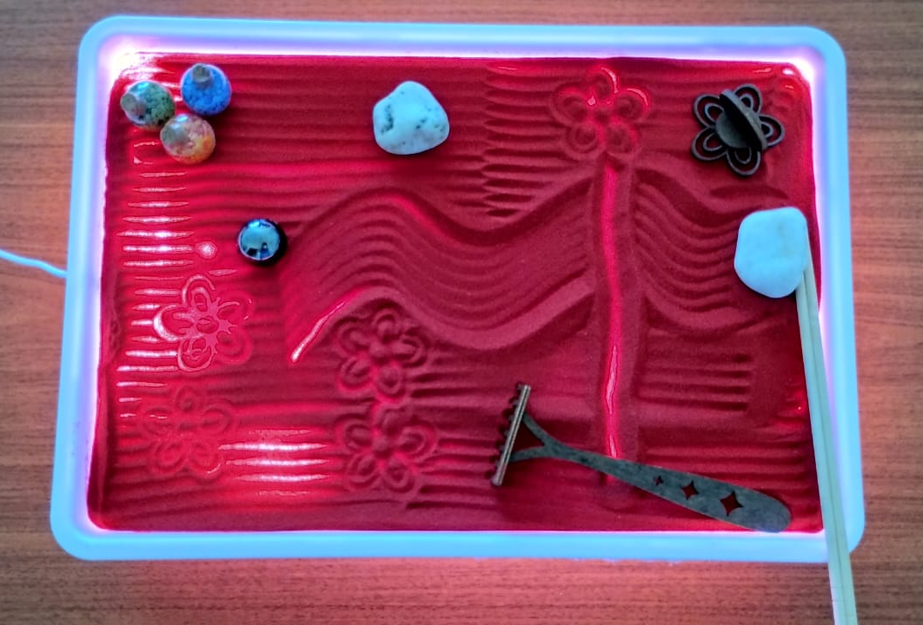
Анализ песочного творчества приводит к раскрытию внутреннего потенциала, выявлению различных психологических травм, нахождению путей избавления от них. Посредством терапии можно решить многие проблемы и найти выход из любой жизненной ситуации, оценить уровень агрессии, и избежать стрессов.
Погрузившись в творческий процесс, человек начинает лучше понимать себя, контролировать собственное поведение и поведение других.
Наблюдение и опыт показывают, что игра в песок позитивно влияет на эмоциональное самочувствие участников, снижает уровень тревожности, агрессивности, нормализацию социального поведения, коррекцию взаимоотношений, создание обстановки внешней безопасности, внутренней защищённости, оказание максимальной поддержки. Реализация программы предполагает индивидуальную деятельность с участником или совместную деятельность в паре (межличностные отношения). 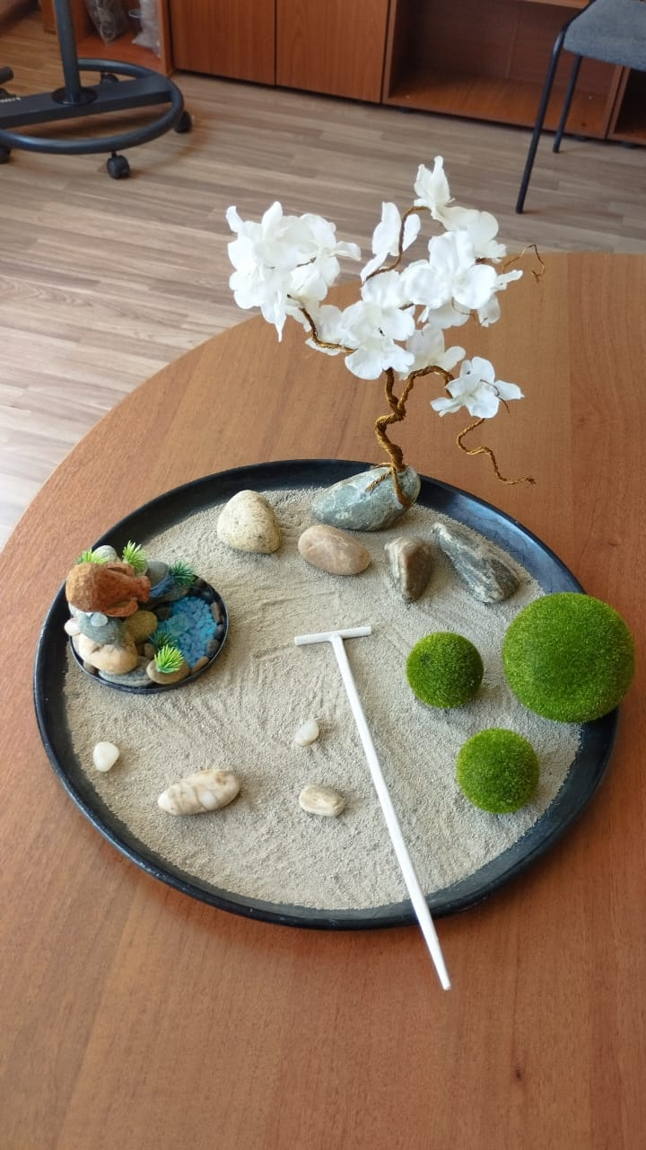

Способы рисования песком

На занятии предлагается участникам воплотить в песке свои идеи теми способами, которые им больше нравятся. Песок можно разравнивать как ладонями, так и пальцами. Руки могут работать и как «бульдозер», разгребая песок вокруг. Пальцами можно проделывать отверстия в песке или рисовать на нём. Для изображений можно использовать кулачок или указательный палец. Для изображения волны в рисунке можно использовать кисть руки. Осваивать новый способ рисования песком путём отсечения лишнего.
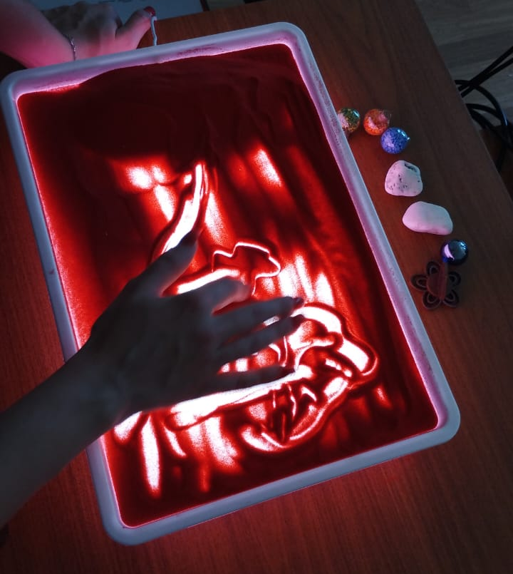

Темы занятий:
- Пескотерапия как способ «заботы о душе», проработки внутренних конфликтов, личных проблем и барьеров».
- Пескотерапия «Мой внутренний мир, окружение, внутренний ребенок ».
- Пескотерапия «Мои проблемы, беспокойство, боль».
- Пескотерапия «боулинг с тревогой».
- Промежуточное занятие.
- Пескотерапия «благодарность (за опыт, общение, путешествия).
- Пескотерапия «ресурсное состояние».
- Пескотерапия «жизненные планы».
- Итоговое занятие.

Министерство труда и
социального развития
Краснодарского края

ГОСУДАРСТВЕННОЕ БЮДЖЕТНОЕ УЧРЕЖДЕНИЕ СОЦИАЛЬНОГО ОБСЛУЖИВАНИЯ КРАСНОДАРСКОГО КРАЯ

«Новокубанский комплексный
центр социального обслуживания населения»

Программа «Пескотерапия»
«Пескотерапия как способ «заботы о душе», проработки внутренних
конфликтов, личных проблем и барьеров»

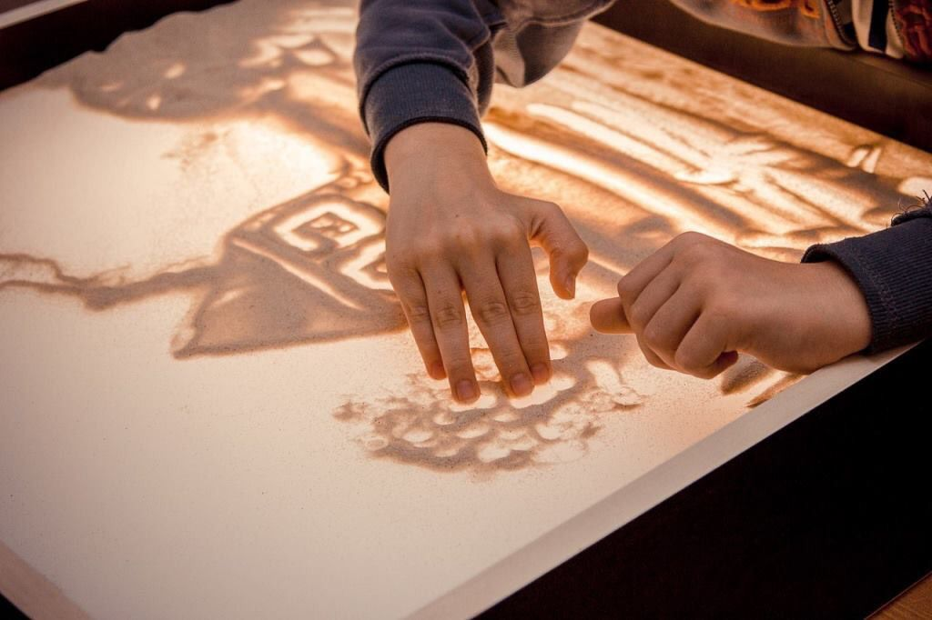

г. Новокубанск

